**JavaScript 类**

**[实验目的]**

1. 了解Javascript中类的基本语法
2. 使用JavaScript进行编程

[实验软件]

1. 浏览器
2. Eclipse或其他文本代码编辑器

[实验1：定义用户类获取页面输入并输出获得的数据]

具体要求如下：

1. 创建类存储数据
2. 输出邮箱地址、密码、姓名以及年龄，年龄通过在类中添加方法得到

编程步骤：

1. 新建html页面，可以输入用户的邮箱地址、密码、姓名以及生日
2. 定义对应的类，将页面的输入数据存储至该类的实体中
3. 改写toString函数输出

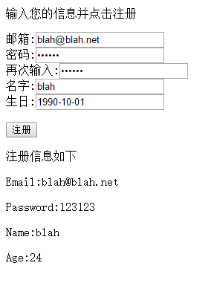

[实验2：增加对输入的验证]

具体要求如下：

1. 加入对于输入的验证代码（2次密码相同，邮箱生日格式等）
2. 错误时输出提示

编程步骤：

1. 通过正则表达式等方式验证
2. 错误时弹出提示框

